**Dónovan Jorkaet Castillo Vargas**

**1302824**

**ACTIVIDAD 1**

Para hacer un desayuno simple debemos separar todo en 2 actividades, hacer una tostada y hacer té. Para hacer una tostada primero se debe conseguir un paquete de pan, luego seleccionar un pan y finalmente untarlo de mermelada. Para hacer un se te debe primero preparar el agua, poner la bolsita de té en la tasa y finalmente verter el agua caliente en la tasa. Ahora disfrute su desayuno simple.

**PREGUNTAS**

1. Su escuela se halla a 14km. Primero recorrió 2km desde su casa hacia la estación de tren, luego recorrió 10km en el tren y finalmente camino 2km desde su última parada del tren hacia su escuela. Sumando los km recorridos a pie y en tren llegamos a la distancia de 14km.
2. Belén recorrió 2km desde su casa hacia la estación de tren caminando en un intervalo de tiempo de 20 minutos. Para hallar la velocidad a la que camina Belén debemos dividir los km que recorrió entre una hora, ahora remplazamos datos tomando en cuenta que la distancia recorrida por cada 20 minutos es de 2km. En conclusión Belén camina a una velocidad de 6km/h.
3. El tren recorrió 10km desde la estación del tren cercana a su casa hacia la estación de tren cercana a la escuela en un intervalo de 10min. Para hallar la velocidad a la que recorre el tren debemos dividir los km que recorrió entre una hora, ahora remplazamos datos tomando en cuenta que la distancia recorrida por cada 10 min es de 10km. En conclusión el tren recorre a una velocidad de 60km/hora.

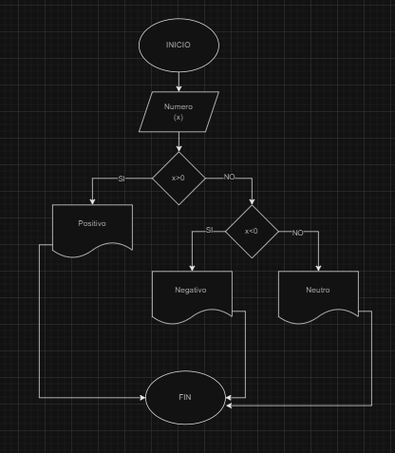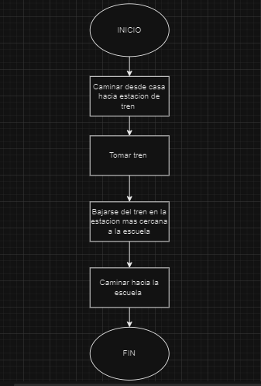A**CTIVIDAD 2**

1

2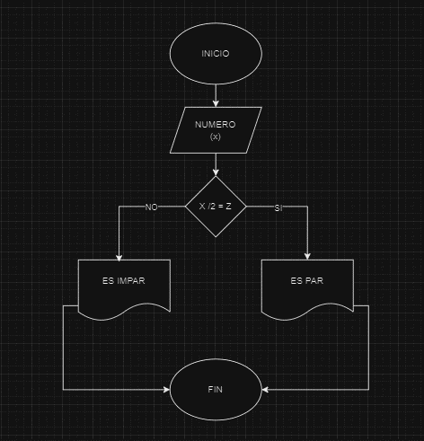

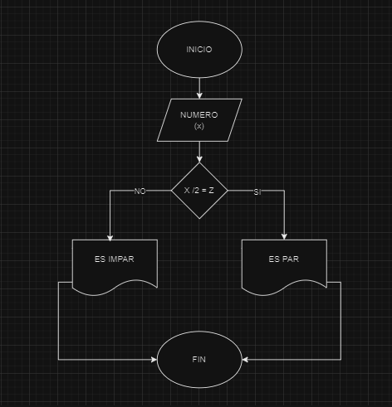

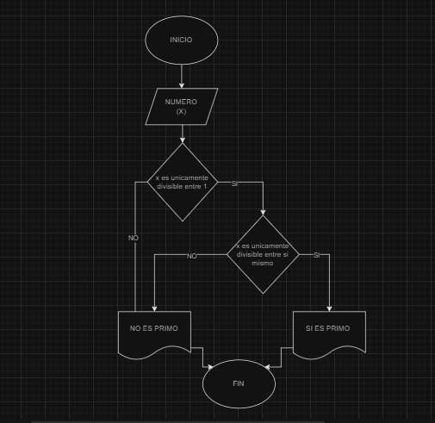

4

3

**ACTIVIDAD 3**

1. Horas = 24

Minutos = 60

Segundos = 60

1. Cada segundo se mueve la aguja de los segundos, cada 60seg se mueve la aguja de minutos y cada 60 minutos se mueve la aguja de las horas.

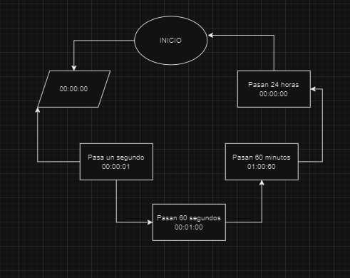

3